Элективный курс  Физика на английском. |  |  |  |  | осш№30 имени Ораза Жандосова
Дата: |  |  |  |  | ФИО учителя: Куксина С.Н.
Класс: 9 |  |  |  |  | Количество присутств.: | отсутствующих:
Тема урока |  |  | Третий закон Ньютона. Решение задач  Third law of Newton
Цели обучения, которые достигаются на данном уроке (ссылка на учебную программу) |  |  | 9.2.2.5 - формулировать третий закон Ньютона и применять при решении задач  -define Newton's third law and use it for problem solving
Цели урока |  |  | понимать формулировку третьего закона Ньютона  объяснять на примерах третий закон Ньютона  решать задачи на законы Ньютона
Критерии успеха |  |  | понимает формулировку третьего закона Ньютона  объясняет на примерах третий закон Ньютона  решает задачи на законы Ньютона
Языковые цели |  |  | Учащиеся могут: объяснять применение законов Ньютона, используя термины: масса тела, равнодействующая сила, инерциальная система отчета, состояние покоя, движение с ускорением, взаимодействие тел и т.д.  Лексика и терминология, специфичная для предмета:  Полезные выражения для диалогов и письма:  Если на тело не действуют силы, то…….  Ускорение тела прямо пропорционально……  …., тем с большим ускорением движется тело.
  THIRD LAW OF NEWTON | Третий закон Ньютона
  force applied | приложенная сила
  opposite direction | противоположное направление
  reaction force | сила реакции
  action force | сила действия
  surface | поверхность
  push | толкать
  pull | тянуть
  action-reaction | действие-противодействие
  tension | натяжение
  magnitude | величина
  equal | равный
  gun | пистолет
  bullet | пуля
  boat | лодка
  sailor | моряк
Привитие ценностей |  |  | развивать навыки контроля и самоконтроля;  формирование интеллектуальной, исследовательской и информационной культуры;  формирование личностно-смыслового отношения к предмету
Межпредметные связи |  |  | Математика, аеглийский
Навыки использования ИКТ |  |  | https://youtu.be/TVAxASr0iUY
Предварительные знания |  |  | Силы в механике. Первый и второй законы Ньютона.
Ход урока
Запланированные этапы урока | Запланированная деятельность на уроке |  |  |  |  | Ресурсы
Начало урока  7 мин | Приветствие учащихся. Тема урока, цели и критерии урока.  Hello everyone!  Today’s lesson is going to focus on Third law jf Newton.  Look at photo.  Copy this words in your notebooks. |  |  |  |  | 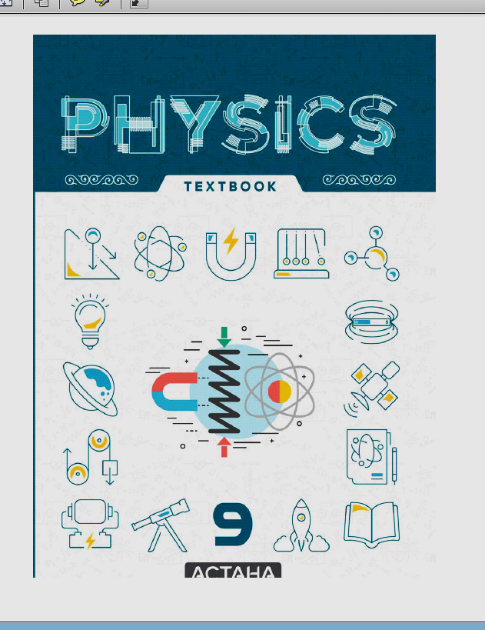
  THIRD LAW OF NEWTON | Третий закон Ньютона
  force applied | приложенная сила
  opposite direction | противоположное направление
  reaction force | сила реакции
  action force | сила действия
  surface | поверхность
  push | толкать
  pull | тянуть
  action-reaction | действие-противодействие
  tension | натяжение
  magnitude | величина
  equal | равный
  gun | пистолет
  bullet | пуля
  boat | лодка
  sailor | моряк
Новая тема  7 мин | Watch this video.  Ваша задача : понять общий смысл на основе уже изученного на уроке физики Третьего закона Ньютона, услышать новые термины и запомнить их произношение. |  |  |  |  | https://youtu.be/TVAxASr0iUY
Середина урока  13 мин | Let’s practice. Write this example.  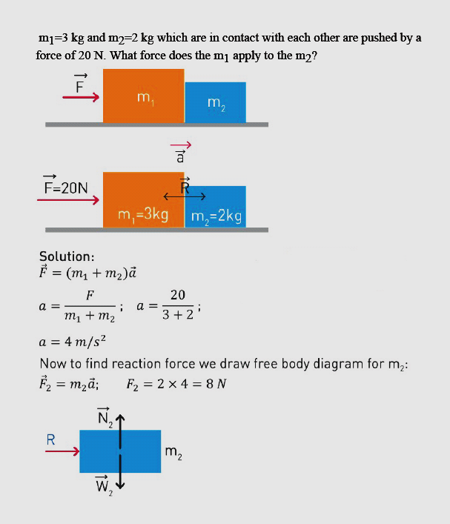  Now solve this task:  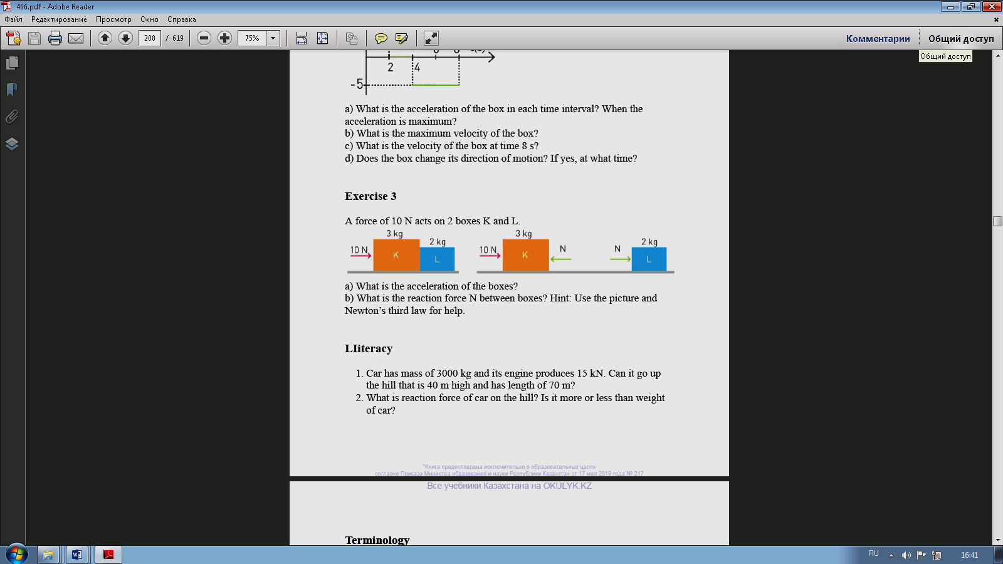
Конец урока  3 мин | Your homework is: learn terms of lesson.  The lesson is over, thank you. Goodbye!
Differentiation – how do you plan to give more support? How do you plan to challenge the more able learners? |  |  |  | Assessment – how are you planning to check students’ learning? |  |  | Health and safety regulations
In the study of the conditions of resonance, tasks in groups-the first examines the dependence of the resonance of the stiffness of the springs of the system, the second-the mass of the oscillating system. It is possible to carry out mutual evaluation of work in groups. Differentiation by the final result in solving problems. |  |  |  | Evaluation of the work in the group of conditions of resonance-formative mutual evaluation through discussion of the results. When solving problems of mutual execution of the group work on the handles.
Reflection  Were the lesson objectives/learning objectives realistic? Did all learners achieve the LO?  If not, why?  Did my planned differentiation work well?  Did I stick to timings?  What changes did I make from my plan and why? |  | Use the space below to reflect on your lesson. Answer the most relevant questions from the box on the left about your lesson.
Summary evaluation

What two things went really well (consider both teaching and learning)?
1:

2:

What two things would have improved the lesson (consider both teaching and learning)?
1:

2:
What have I learned from this lesson about the class orachievements/difficulties of individuals that will inform my next lesson?

